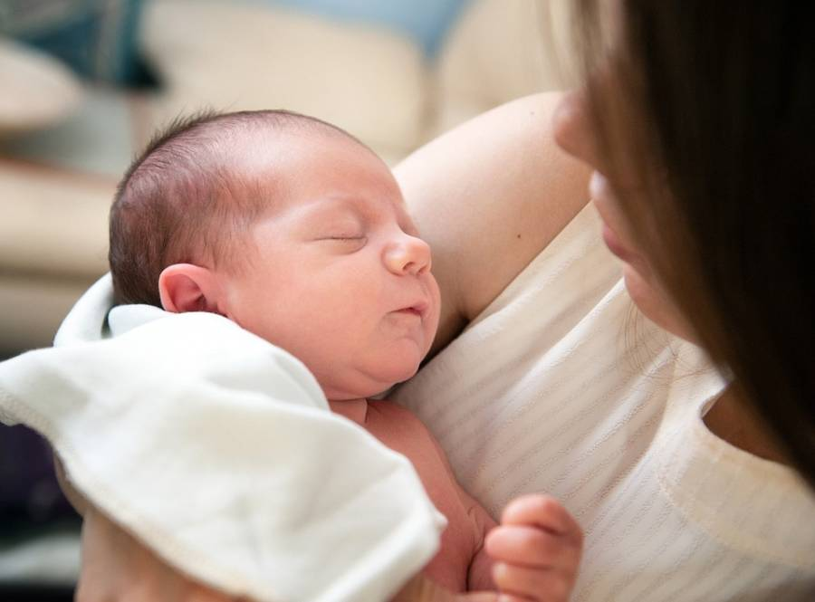Ein Neugeborenes im Arm seiner Mutter

Ein Kind? Aber gerne!
Für viele Menschen1) ist es ein zentrales Element der Lebensplanung, ein eigenes Kind zu haben und großzuziehen. Allerdings gibt es diverse Gründe, dass dies auf biologischem Weg nicht immer möglich ist.
Daher sollen in diesem Wiki unterschiedliche Möglichkeiten diskutiert, wie sich ein solcher unerfüllter Kinderwunsch durch z.B. medizinisch-technisches Eingreifen realisieren lässt.
— Uli Metzger-Obermeier 2025/03/23 16:32

1)nicht für alle!

